新 书 推 荐

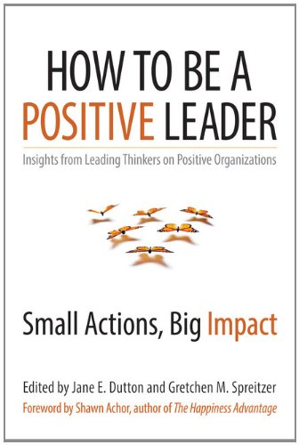
中文书名：《成为一个积极的领导：小举动，大成效》
英文书名：How to Be a Positive Leader: Small Actions, Big Impact
作 者：Jane S. Dutton and Gretchen M. Spreitzer
出 版 社：Berrett-Koehler
代理公司：ANA
页 数：240页
出版时间：2014年7月
代理地区：中国大陆、台湾
审读资料：电子稿
类 型：
版权已授：

内容简介：

有一些领导拥有极大地扩展人们和他自己杰出才能的能力。而且他们达成这些并不依靠庞大的资源或是高傲的英雄姿态。就像巴西的蝴蝶煽动翅膀引起德州的飓风那样，你可以在你的组织中通过简单的行动和态度的转变来引发深刻的积极变化。

经过多年对高效组织结构的研究，简·达顿（Jane Dutton）和格雷琴·斯普赖策（Gretchen Spreitzer）分享了她们的发现。她们表明让员工定制自己的工作已适应他们的专长这样相对容易的事情可以释放他们的活力、主动性、目标方向感。她们刻画了一些建立组织内外积极关系的活动，例如将客户带进来，这样你的手下可以亲自与其交流，直接对其施加影响。

因为积极的领导能力基于简单的、廉价的活动，它提供了一个可持续的方式可以让人和组织显露出最好的一面。它阐释了一个关于领导能力的观点，不在于资源的多少，而在于潜力的多少。

作者简介：

简·达顿（Jane E. Dutton）是密歇根大学罗斯商学院罗伯特·L卡恩杰出的企业管理和心理学教授，她在美国西北大学凯洛格商学院取得博士学位。

格雷琴·斯普赖策（Gretchen M. Spreitzer）是罗斯商学院基斯·E和瓦莱丽·J·阿莱希企业管理教授，她还是那里的罗斯领导力计划协会的联合主任。她曾担任南加州大学马歇尔商学院教授。

谢谢您的阅读！
请将回馈信息发至：俞晓宁（Winnie Yu）
安德鲁﹒纳伯格联合国际有限公司北京代表处
北京市海淀区中关村大街甲59号中国人民大学文化大厦1705室, 邮编：100872
电话：010-88810959
传真：010-82504200
Email: winnie@nurnberg.com.cn
网址：www.nurnberg.com.cn
微博：http://weibo.com/nurnberg
豆瓣小站：http://site.douban.com/110577/

